  Sentieri di Cinema  Circuito CGS - ACEC  riconosciuto dalla  Regione Marche | Progetto LO SCHERMO RACCONTA  Liceo Classico- Pedagogico “C. RINALDINI”  Ancona |   Cinecircoli  Giovanili  Socioculturali  MARCHE

Kubrick: “2001 Odissea nello Spazio”
Il futuro visto dal passato
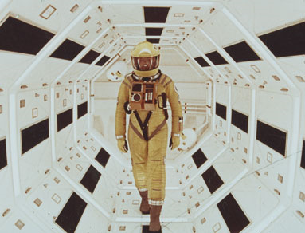

- Martedì 29 Marzo - ore 14:00 - 17:00
Laboratorio introduttivo sul linguaggio cinematografico

- Martedì 12 Aprile - ore 14:00 - 17:00
"S. Kubrick - 2001 Odissea nello Spazio, un'esperienza visiva"
analisi del film - parte prima

- Martedì 19 Aprile - ore 14:00 - 17:00
"S. Kubrick - 2001 Odissea nello Spazio, un'esperienza visiva"
analisi del film - parte seconda

incontri a cura della prof.ssa Nadia Ciambrignoni
e del prof. Fabio Sandroni

AULA LIM secondo piano - Liceo “Rinaldini” - Ancona

